**TRƯỜNG ĐẠI HỌC HÀNG HẢI VIỆT NAM**



**BÁO CÁO BÀI TẬP LỚN**

**YÊU CẦU: MÔ TẢ QUÁ TRÌNH ĐÓNG GÓP BÀI TẬP LỚN**

**Đề tài:** Xây dựng website bất động sản

**Nhóm:** 03

**Giảng viên hướng dẫn:** Thầy Vũ Đình Trung

**Sinh viên:** Họ tên: Phạm Thị Tươi

MSV: 51355

**Nhiệm vụ:** Tạo cơ sở dữ liệu với PhpMyadmin

**phpMyAdmin** là phần mềm mã nguồn mở được viết bằng ngôn ngữ PHP nhằm giúp người dùng (thường là các nhà quản trị cơ sở dữ liệu hay database administrator) có thể quản lý cơ sở dữ liệu MySQL thông qua giao diện web thay vì sử dụng giao diện cửa sổ dòng lệnh (command line interface). Sử dụng **phpMyadmin** người dùng có thể thực hiện được nhiều tác vụ khác nhau như khi sử dụng cửa sổ dòng lệnh. Các tác vụ này bao gồm việc tạo, cập nhật và xoá các cơ sở dữ liệu, các bảng, các trường, dữ liệu trên bảng, phân quyền và quản lý người dùng....

Em dùng Wamp để giả lập server trên [localhost](http://www.jamviet.com/tag/localhost).Sau khi cài đặt thành công và khởi động wamp, để tạo cơ sở dữ liệu sử dụng cho trang web em mở chương trình duyệt web và nhập **http://localhost/phpmyadmin/** vào dòng địa chỉ để mở **phpMyAdmin.** Có thể nhấn chuột trái vào biểu tượng Wamp và chọn **phpMyAdmin**.Sau khi đăng nhập, sẽ được kết quả:

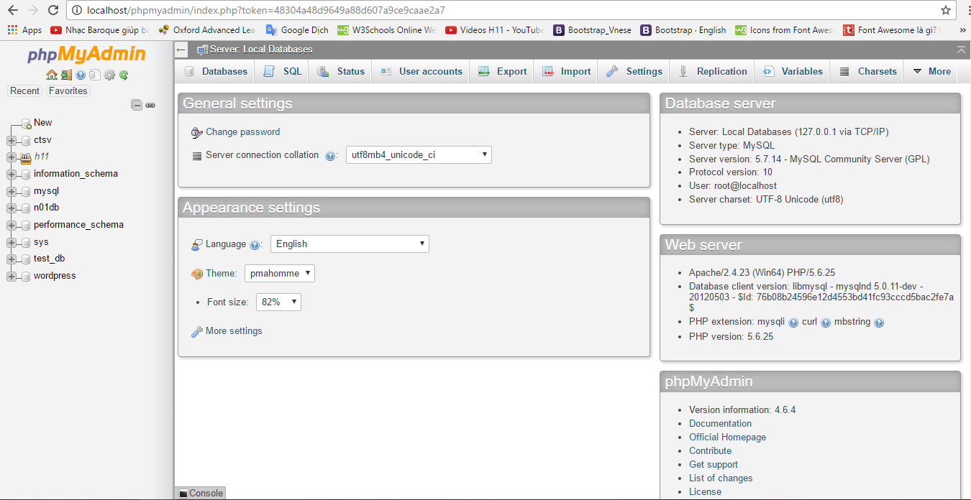

Vào Databases, chọn **MySQL connection collation** là **utf8_unicode_ci**, trong **Create new database** đặt tên cho **Database là db_Nhom03:**

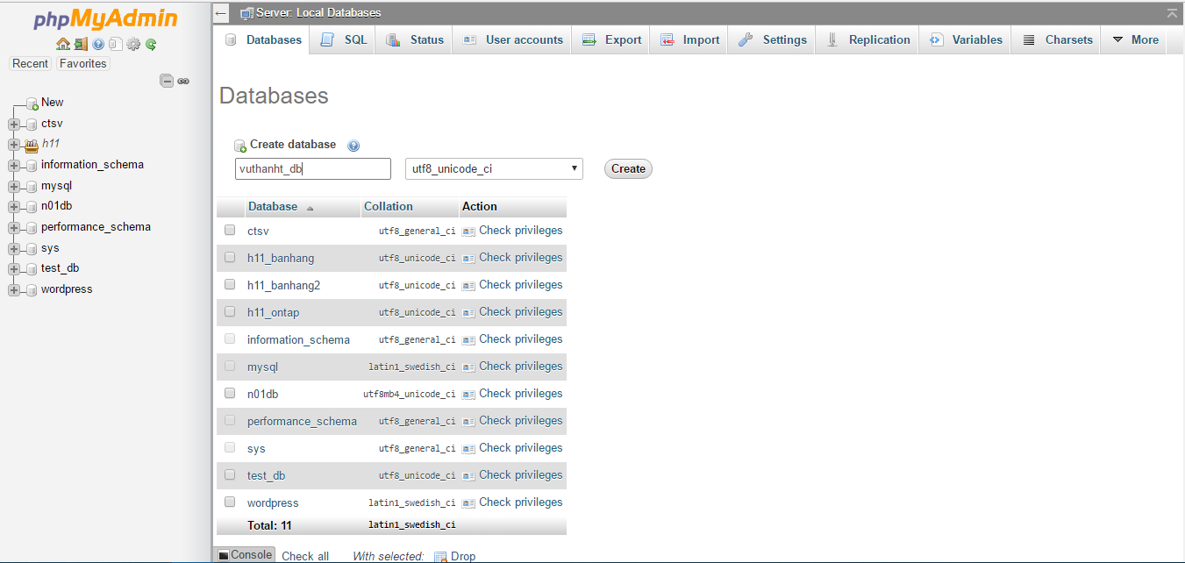

Sau đó ấn create để hoàn tất.

Tiếp theo là tạo bảng cơ sở dữ liệu:

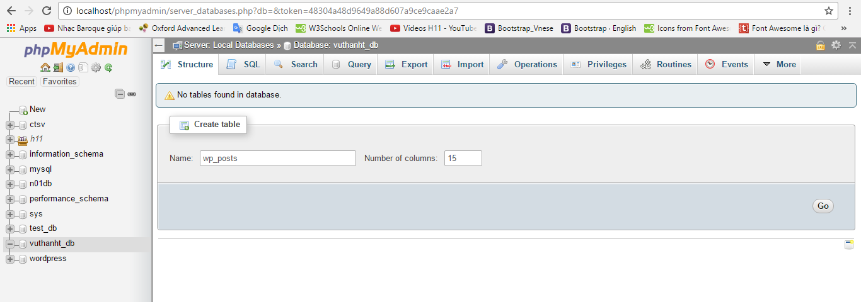

Tạo các bảng phục vụ cho việc hiển thị lên trang web:

